ČETVRTAK, 14.5.2020.

Upitna rečenica: IZRIČE SE PITANJE( ZAVRŠAVA UPITNIKOM ?)

Prepiši rečenice malim/velikim tiskanim slovima tako da sličice zamijeniš riječima i napišeš tiskanim slovima !

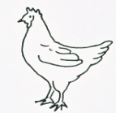

Tko lovi ?

|  |
| --- |
|  |
|  |
|  |

Ima li Opis: MCj04241520000[1]uši?

|  |
| --- |
|  |
|  |
|  |

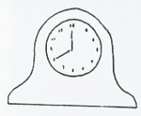

Koliko je ?

|  |
| --- |
|  |
|  |
|  |